Centro Universitário UniFECAF
  - Curso de Engenharia da Computação

PROJETO DE REDE PARA LOJA DE VAREJO COM CONTROLE DE ESTOQUE E CFTV

RELATÓRIO EXPLICATIVO

Adriano Mantoan
RA:175928

São Paulo
Fevereiro de 2026
Sumário

1. Proposta da Rede Desenvolvida 3
2. Objetivos da Arquitetura de Rede 3
3. Principais Conceitos Aplicados 3
4. Topologia da Rede Proposta 5
5. Equipamentos Utilizados na Rede 5
6. Serviços de Rede Implementados 6
7. Funcionamento e Segurança da Rede 6
8. Escalabilidade da Solução 6

Proposta da Rede Desenvolvida

Neste projeto foi desenvolvido o planejamento de uma rede de computadores para uma loja de varejo pertencente à cliente Ana, conforme o cenário apresentado na atividade.
A proposta da rede é permitir que todos os equipamentos da loja funcionem de forma integrada, garantindo comunicação estável entre:
- três caixas registradoras;
- dois tablets;
- uma impressora;
- servidor de controle de estoque;
- quatro câmeras de segurança (CFTV);
- máquina de cartão.
O objetivo principal foi criar uma rede capaz de suportar o funcionamento simultâneo desses dispositivos, evitando falhas de conexão e garantindo segurança das informações armazenadas no servidor local, conforme descrito no desafio do projeto.

Objetivos da Arquitetura de Rede

A arquitetura da rede foi planejada com os seguintes objetivos:
- Garantir conexão estável entre todos os dispositivos da loja;
- Permitir acesso simultâneo ao sistema de controle de estoque pelos caixas;
- Manter o funcionamento contínuo das câmeras de segurança;
- Armazenar gravações de vídeo de forma segura no servidor local;
- Possibilitar acesso à internet para pagamentos eletrônicos;
- Criar uma estrutura organizada e escalável para futuras expansões.
A rede foi estruturada utilizando o modelo LAN (Rede Local) conectada à WAN (Internet) através de um roteador.

Principais Conceitos Aplicados
Durante o desenvolvimento do projeto foram aplicados conceitos estudados na disciplina de Redes de Computadores, como:
- LAN (Local Area Network)
Responsável pela comunicação interna da loja entre caixas, servidor, impressora e câmeras.
- WAN (Wide Area Network)
Responsável pela conexão da loja com a internet, permitindo pagamentos via cartão e acesso externo.
- WLAN
Rede sem fio utilizada pelos tablets e dispositivos móveis.
- Endereçamento IP
Cada equipamento recebeu um endereço IP para identificação dentro da rede.

Exemplo utilizado:
Equipamento | IP
Servidor | 192.168.0.10
Caixa 1 | 192.168.0.20
Caixa 2 | 192.168.0.21
Caixa 3 | 192.168.0.22
Impressora | 192.168.0.30
Câmeras | 192.168.0.40–43
Access Point | 192.168.0.2
Máscara de rede: 255.255.255.0
Gateway: 192.168.0.1

Topologia da Rede Proposta
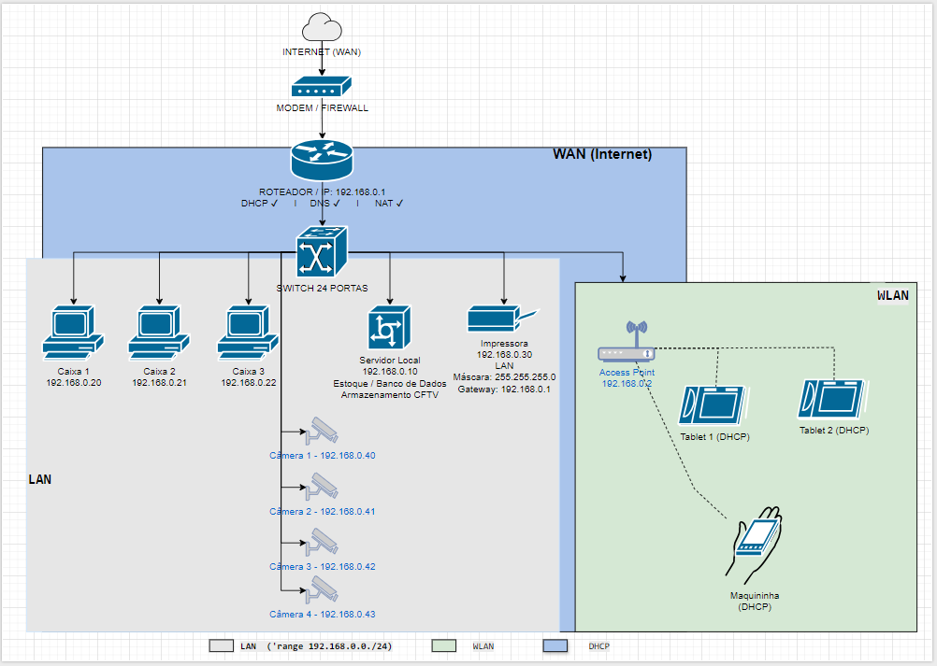

Equipamentos Utilizados na Rede
Para garantir o funcionamento correto da rede foram utilizados:
- Modem/Internet → conexão com o provedor;
- Roteador → gerenciamento da rede e gateway;
- Switch → interligação dos dispositivos cabeados;
- Access Point → distribuição do Wi-Fi;
- Servidor Local → armazenamento do estoque e CFTV;
- Câmeras IP → monitoramento de segurança.
Esses elementos seguem o modelo apresentado no exemplo de diagrama mostrado no material da atividade (página com exemplo de rede funcional).

Serviços de Rede Implementados

A rede foi configurada utilizando serviços essenciais:
- DHCP
Responsável por distribuir automaticamente os endereços IP aos dispositivos.
- DNS
Responsável por permitir acesso a sites e serviços da internet.
- Gateway
Permite comunicação entre rede interna e internet.

Funcionamento e Segurança da Rede

A rede foi planejada pensando em segurança e estabilidade, considerando:
- separação entre dispositivos administrativos e câmeras;
- armazenamento local das gravações;
- controle centralizado pelo servidor;
- redução de falhas de comunicação;
- proteção contra perda de dados.
Dessa forma, mesmo com vários equipamentos funcionando ao mesmo tempo, a rede mantém desempenho adequado.

Escalabilidade da Solução
A arquitetura permite crescimento futuro da loja, possibilitando:
- adição de novos caixas;
- inclusão de mais câmeras;
- expansão do Wi-Fi;
- integração com sistemas em nuvem.

